

Exercises

IV. Exercise 1

Test your memory! Place the conversation found in Dialogue 4 in the proper order, using only the visuals below to assist you.

____ До побачення, тату!

_____ А ви маєте гроші?

_____ Ну, добре. Ідіть!

_____ Куди ви йдете, хлопці?

_____ До побачення, пане Козак!

_____ Ми йдемо на футбол.

_____ Так, ми маємо.

1. | 2. | 3. | 4.
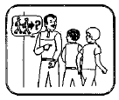 | 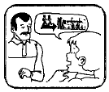 | 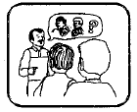 | 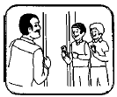

5. | 6. | 7.
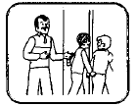 | 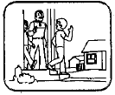 | 